اثر سطحی در ویژگی های پویا محرک نانو پرتو الکترواستاتیکی

چکیده
تجزیه‌وتحلیل رفتار کشش غیرخطی یک کنسول نانو محرک بیان شده و مدل پرتو اویلر-برنولی برای آزمون میدان حاشیه و سطح مورد استفاده قرار گرفته است و اثرات نیروی کازیمیر در این مطالعه انجام شده است. به‌طورکلی، تجزیه‌وتحلیل یک دستگاه الکترواستاتیک دشوار است و معمولا توسط نیروهای الکترواستاتیک غیرخطی و نیروی کازیمیر در مقیاس نانو انجام می‌گیرد. معادله‌ی حاکم غیرخطی یک کنسول نانو پرتو می‌تواند با استفاده از یک طرح محاسباتی ترکیبی متشکل از تحول دیفرانسیل و تفاضل محدود برای غلبه بر پدیده جفت الکترواستاتیک غیرخطی حل شود. امکان‌سنجی روش ارائه شده در اینجا، که به‌عنوان رفتار غیرخطی الکترواستاتیک از کنسول محرک نانو اعمال می‌شود، تجزیه‌وتحلیل شده است. نتایج عددی برای کشش ولتاژ در توافق با نتایج منتشر شده قبلی مشخص شده است. تجزیه‌وتحلیل نشان داد که اثر سطح تأثیر قابل توجهی در ویژگی‌های پویا کنسول نانو محرک دارد.

کلیدواژه‌ها: مدل پرتو اویلر-برنولی، NEMS، نانو محرک، ولتاژ، تحول دیفرانسیل

1. معرفی
در سال‌های اخیر، دستگاه‌های سیستم نانو الکترومکانیکی (NEMS) به‌طور گسترده‌ای در طیف متنوعی از برنامه‌های کاربردی، از جمله نانو سوئیچ، سنسور و ماژول‌های ارتباطات] 3] و غیره استفاده شده است و این قطعا باعث می‌شود تا تحقیق ارزشمند گردد. هنگامی که یک ولتاژ محرک بین یک منقول و یک ساختار ثابت اعمال می‌شود، عوارض ناشی از نیروی الکترواستاتیکی در هر دو ساختار عمل می‌کند. به‌عنوان ساختار متحرک نزدیک ساختار ثابت، نیروی الاستیک تمایل به بازگشت به موقعیت قبلی خود را دارد. در یک ولتاژ بحرانی، که به‌عنوان ولتاژ جلو شناخته شده است، بی‌ثباتی رخ می‌دهد و کنسول نانو پرتو بر روی ساختار ثابت فرو می‌ریزد. این مسئله در طراحی دستگاه‌های مبتنی بر NEMS از اهمیت حیاتی برخوردار است.
فیزیک جدید با در نظر گرفتن NEMS پدید آمده است. به‌عنوان مثال، اثر نیروهای بین مولکولی، مانند نیروهای کازیمیر و واندروالس I4]، که ممکن است نقش مهمی در مقیاس نانو بازی کنند. زمانی‌که جداسازی کمتر از 20 نانومتر است نیروی بین دو سطح (جاذبه واندروالس)، متفاوت از جدایی مکعب معکوس است. زمانی که جداسازی بیشتر از 20 نانومتر است، نیروی بین دو سطح می‌تواند به عنوان اثر کوانتومی کازیمیر که متناسب با توان چهارم معکوس جداسازی است توصیف شود. Ke و همکارانش I6] اثر نیروی واندروالسی در کشش ولتاژ کربن بر اساس سوئیچ NEMSرا محاسبه کردند.] Rotkin 7] اثر نیروی واندروالسی در فاصله کشش را در نظر گرفته و عبارت تحلیلی برای هر دو شکاف کشش و ولتاژ در یک مدل کلی را به دست آورد. Soroush و همکارانش I4] اثر نیروی پراکندگی را در بی‌ثباتی‌های کنسول نانو فعال‌سازها با استفاده از روش تجزیه‌ی Adomian (ADM) بررسی کردند. ADM یک تکنیک عملی برای حل مشکلات مقدار اولیه (IVP)، مشکلات مقدار مرزی (BVP)، خطی، غیرخطی و حتی سیستم‌های پر هرج‌ومرج است [8-11].
بااین‌حال، در عمل، سطح اثرات مانند سطح باقی‌مانده و کشش سطح باید به هنگام ارزیابی رفتار کشش دیسک NEMS از سطح بزرگ نسبت به حجم چنین ساختارهایی که موجب تغییر اندازه در بسیاری از خواص مواد محرک می‌شود گرفته شود. Ma و همکارانش [12] در مورد اثرات انرژی سطحی و کازیمیر اجرا شده در پارامترهای بی‌ثبات کنسول سیلندر NEMS را با‌استفاده از روش اختلال هموتوپی (HPM) مورد مطالعه قرار دادند. Wang و Feng [13] اثرات هر دو کشش سطح و سطح پسماند را در رفتار چرخشی و ارتعاشی از نانو پرتو مورد مطالع قرار دادند. Fu و Zhang [14[ از یک مدل زنجیره‌ای اصلاح شده برای بررسی رفتار کششی در یک نانو پرتو الکتریکی فعال و متصل و اثرات سطح ترکیب استفاده کردند. در این تحقیقات، تاثیر جاذبه کازیمیر و به‌عنوان اثرات حاشیه نادیده گرفته شد. یک پارامتر کشش مهم وجود دارد که مشخص کننده طول جدا شدن در طراحی دیسک NEMS است. در صورت عدم وجود ولتاژ محرک، نیروی کازیمیر می‌تواند بر ترمیم الاستیک غلبه کند و منجر به سقوط از کنسول نانو پرتو شود. برای هر گونه شکاف اولیه ثابت بین الکترودها، حداکثر طول مجاز نانو پرتو کنسول که نمی‌خواهد به الکترود ثابت پایبند باشد طول جدا شدن [12] نامیده می‌شود.
تئوری تبدیل دیفرانسیل اولین بار توسط Pukhov ]15،16[ برای حل مسائل مقدار اولیه خطی و غیرخطی در فرآیندهای فیزیکی معرفی شد. ژائو از نظریه یکسانی باعنوان وسیله‌ای برای حل دامنه تجزیه‌وتحلیل مدار استفاده کرد. بااین‌حال، در سال‌های اخیر، روش تحول دیفرانسیل (DTM) که شامل طیف گسترده‌ای از مشکلات مهندسی است تمدید شده است. برای مثال، Chen و همکارانش [17[ و Liu و همکارانش [18،19] از DTM برای بررسی مشکل تولید آنتروپی در یک همرفت مخلوط با اثرات اتلاف در یک کانال موازی صفحه عمودی استفاده کردند. راه‌حل این معادله کسری توسط Biazar و Eslami [20] که DTM را مورد استفاده قرار می‌دهند بررسی شده است. DTM با موفقیت برای حل بسیاری از مسائل خطی و غیرخطی در ریاضیات [21،22] و مهندسی، از جمله هدایت حرارتی [23] و سیستم‌های کنترل بهینه [24] به‌کار برده شده است. DTM یک ابزار قدرتمند نیمه تحلیلی برای مهندسی عمومی و مسائل مکانیک است و به یک راه‌حل تحلیلی در قالب یک چندجمله‌ای رسیده است [22].
در این مطالعه، پایه نانوفعال‌سازها دو مسئله تاثیر در شبیه‌سازی رفتار دینامیکی را ترکیب کرده و مورد بررسی قرار می‌دهد. اولین مسئله مشخص شده، فعالیت مولکولی مانند نیروی کازیمیر در مقیاس نانو است. دومی، سطح تاثیر است. ازاین‌رو، معادله حاکم براساس مدل پرتو اویلر-برنولی، ترکیب غیرخطی نیروهای الکترواستاتیک و مولکولی است که در مطالعه حاضر استفاده می‌شود. ساختار این مقاله به شرح زیر است: در بخش 2 استفاده از یک طرح محاسباتی ترکیبی برای تکمیل معادله حاکم غیرخطی از کنسول نانو پرتو و شرایط مرزی و اولیه مشخص توصیف می‌شود. بخش 3 روش پیشنهاد شده را به‌کمک مقایسه نتایج عددی به‌دست آمده برای جابجایی نوک و ولتاژ یک کنسول نانو پرتو با نتایج تحلیلی ارائه شده در کارهای گذشته تایید می‌کند. همچنین طرح محاسباتی ترکیبی برای تجزیه‌وتحلیل پاسخ دینامیکی پایه نانو پرتو به‌عنوان یک تابع ولتاژ استفاده می‌شود. در نهایت، بخش 4 برخی نتایج ارائه شده است. در مقایسه با روش‌های موجود از جمله روش تفاضل محدود، طرح ترکیبی عددی از مزایای بیشتری برخوردار است و همچنین بسیار ساده‌تر و سریع است.

2. مدل‌سازی پایه محرک‌های نانو
2.1. توضیحات مدل
شکل1 محرک پایه NEMS را که در مطالعه حاضر در نظر گرفته شده است نشان می‌دهد. همان‌گونه که نشان داده شده، پایه محرک نانو متشکل از پرتو پایه به طول L با مقطع مستطیل شکل یکنواخت با ضخامت h و پهنای w است. فاصله اولیه بین پرتو و الکترود ثابت توسط g مشخص می‌شود. در عمل، تکنیک‌های ساخت NEMS موجود منجر به جداسازی زیر 20 نانومتر می‌شود. بنابراین، در این مطالعه، تنها نیروی کازیمیر در نظر گرفته شده است. معادله غیرخطی حاکم برای مدل پارامتر توزیع، براساس مفروضات پرتو اویلر-برنولی، ممکن است به‌صورت زیر نوشته شود[12].
که در آن z نشان‌دهنده انحراف پرتو، x نشان‌دهنده موقعیت محور اندازه‌گیری پرتو از پایان محکم است، (EI) _{eff} استحکام خم موثر از تاثیر کشش سطحی گنجانیده شده است، $ρ$چگالی ماده می‌باشد، I در معادله (1) لحظه‌ی اینرسی از پایه نانو پرتو است و توسط $I=wh^{3}/12$ داده شده و A=wh منطقه مقطعی از پرتو است.
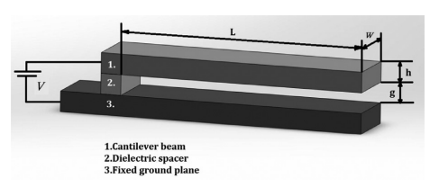
شکل 1: سیستم پایه نانو پرتو
F_{elec} و F_{sur} نیروی الکترواستاتیک هستند، نیروی عرضی توزیع شده ناشی از اثر سطح و F_{cas} نیروی کازیمیر در هر واحد طول نانو پرتو است.
توجه کنید که اصلاح درست مرتبه اول نیروی الکترواستاتیک در واحد طول از پرتو است [25].
که در آن $ε_{0}$ گذردهی فضای آزاد و V ولتاژ محرک است. بر اساس نظریه پرتو کامپوزیت و این فرض که ضخامت لایه سطحی بسیار کوچکتر از پرتو ضخامت h است، سفتی خم موثر (EI) _{eff} برای نانو پرتو با بخش مستطیلی شکل از [12] مشتق شده است.
که در آن E مربوط به ماژول الاستیک مواد و E^{s} ماژول الاستیسیته سطح است. نیروی عرضی در امتداد جهت طولی مستطیل شکل نانو پرتو است
معادله (4) نشان می‌دهد که سطح پسماند پس از خم نانو پرتو با انحنای غیرصفر به اجرا در می‌آید. و $τ^{0}$ سطح باقی مانده در جهت طولی است. نیروی کازیمیر در واحد طول نانو پرتو به‌صورت زیر است:
که در آن h ثابت Plancks (1.055 X 10-34) تقسیم شده بر $2π$ و سرعت نور (2.998 X 108 متر / S²) است. با در نظر گرفتن اثر میدان حاشیه، اثر نیروی کازیمیر، و سطح تنش و سطح کشش باقی‌مانده، معادله غیرخطی حاکم برای پایه نانو پرتو در شکل 1 نشان داده شده است.
شرایط مرزی از پایه نانو پرتو به‌صورت زیر داده شده است.
در نهایت، شرایط اولیه پایه نانو پرتو به صورت زیر تعریف می‌شود.

2.2. معادله غیرخطی بدون ابعاد
برای راحتی تحلیل، جابجایی عرضی از نانو پرتو با توجه به شکاف اولیه بین دو الکترود Z نرمال است، محور طولی X به توجه به طول نانو پرتو ن و زمان t با توجه به زمان T ثابت، که در آن T که به‌صورت $T^{-}=\sqrt{ρA{/L}^{4}/{(EI)}_{eff}}$ تعریف شده است نرمال می‌شود. علاوه بر این، عرض نانو پرتو W با توجه به شکاف اولیه بین دو الکترود نرمال می‌شود، به‌عنوان مثال
اجازه دهید پارامترهای زیر نیز تعریف شود:
جایگزینی معادله (9) در معادلات (6)، (7) و (8). معادله غیرخطی پایه نانو پرتو به‌صورت زیر به دست می‌آید:
که در آن پارامترهای بدون بعد f₁، f₂و f₃، برای نیروی الکترواستاتیک، اثر و نیروی کازیمیر به حساب می‌آیند. اولی، دومی و سومی در سمت راست معادله (11) می‌تواند توسط یک بسط سری تیلور تقریبی تخمین زده شود.
جدول 1: مقایسه نتایج تحلیلی حاضر و نتایج گذشته از طریق اعمال ولتاژ 1 ولت
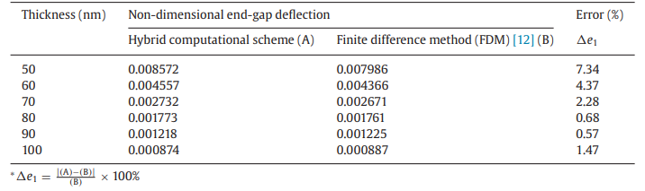
به‌عبارت دیگر نادیده گرفتن شرایط بالاتر از مرتبه چهارم، معادله غیرخطی حاکم بر پایه نانو پرتو را می‌توان به‌صورت زیر فرمول بندی کرد:
شرایط مرزی مربوطه به‌صورت زیر داده شده است:
در نهایت، شرایط اولیه به‌صورت زیر تعریف می‌شود
پارامترهای بدون بعد f₁، f₂و f₃ هستند. پس از تبدیل معادله و شرایط مرزی مربوط به آن و شرایط اولیه در حوزه زمان، روش تفاضل تقریب محدود، یعنی موقعیت محور نرمال در طول نانو پرتو اعمال می‌شود [17-19[.

3. نتایج عددی و بحث‌وگفتگو
برای شروع با اعتبار طرح محاسباتی ترکیبی مشتق شده در بخش قبلی که با تجزیه‌وتحلیل پایه نانو پرتو درگیر در معادله غیرخطی تایید شد می‌پردازیم. محاسبات بااستفاده از نرم‌افزار MATLAB انجام شد و پایه نانو پرتو به طول 1 $μm$، پهنای $w=5×h$، شکاف اولیه g= 50 nm و E=76GPa با مقادیر مختلف از ضخامت پرتو h اعم از 50 تا 100 نانومتر است. سطح باقی‌مانده $τ^{0}$ ماژول سطح کشش E^{s}، 0.89 و 1.22 است. تغییر مکان پایانی نانو پرتو به دست آمده بااستفاده از دو روش در جدول 1 برای مقایسه با ولتاژ اعمال شده‌ی یک ولت ذکر شده است. می‌توان مشاهده کرد که توان محاسباتی ترکیبی، پیش‌بینی طرح نهفته است که نزدیک به روش تفاضل محدود (FDM) و حداکثر تفاوت بین این دو 50 نانومتر در پیش‌بینی‌های 7.38٪ زمانی در T است. جدول 2 نتایج به‌دست آمده توسط این طرح محاسباتی ترکیبی را برای کشش در مقایسه با ولتاژ تحت ولتاژ محرک به‌دست آمده توسط HPM در [12[ ارائهمی‌کند. همان گونه که نشان داده شده، در غیاب اثر سطح، پیش‌بینی طرح محاسباتی ترکیبی کشش در ولتاژ 5.91 ولت است. در مقابل، HPM ولتاژ کشش را 5.588 ولت پیش‌بینی می‌کند. در سایر عبارات، ولتاژ کشش محاسبه شده با استفاده از طرح محاسباتی ترکیبی نسبت به بیش از 5.76 درصد از مقادیر ارائه شده در گذشته انحراف داشته است.
شکل. 2 تنوع انحراف نوک بدون بُعد با پسماند را به‌عنوان تابعی از ولتاژ اعنال شده نشان می‌دهد. توجه داشته باشید که شرایط به شرح زیر است: مقادیر مختلف ولتاژ اعمال شده در محدوده‌ی 3 تا 5 ولت، E^{s}=1.22 است. بنابراین برای ولتاژ اعمال شده ثابت، پسماند با افزایش انحراف نوک افزایش می‌یابد. علاوه بر این، دیده می‌شود که برای یک پسماند ثابت، نوک انحراف می‌توان با افزایش ولتاژ و در نتیجه با افزایش نیروی الکترواستاتیک افزایش داد.
جدول 2: مقایسه نتایج به دست آمده برای ولتاژ کشش در بدون اثر سطح
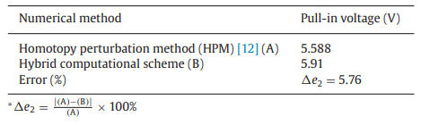
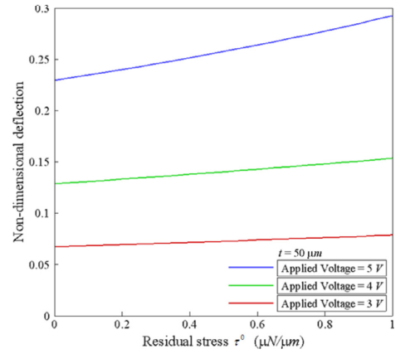
شکل 2: تنوع انحراف نوک بدون بُعد ($τ^{0}$)به‌عنوان تابعی از ولتاژ اعمال شده (ضخامت = 50 نانومتر)
شکل. 3 انحراف پایه نانو پرتو در استرس‌های مختلف باقی‌مانده ($τ^{0}$) را نشان می‌دهد. پارامترهای مدل‌سازی $L=1μm$، پهنای $w=5×h$ ، شکاف اولیه G = 50 نانومتر، ماژول یانگ E = 76GPa، ضخامت پرتو H = 3Onm، و سطح ماژول الاستیک E^{S} صفر با مقادیر مختلف از سطح تنش 0.5- به 0.5 است. توجه داشته باشید که در در هر مورد، نانو پرتو توسط یک ولتاژ اعمال شده با یک ولت است. نتایج نشان می‌دهد که بدون افزایش بُعد انحراف نوک، استرس سطح باقی‌مانده از منفی به مثبت افزایش یافته است.
شکل. 4 تاثیر اثرات سطح بر تنوع طول جدا شدن با ضخامت پرتو را نشان می‌دهد. شکاف اولیه برای نانو پرتو بصورت 30 نانومتر در نظر گرفته شده و عرض پرتو $w=5×h$ است. استرس سطح باقی‌مانده $τ^{0}$ و ماژول سطح کشش E^{s} از 0.89 به 1.22 است. نتایج نشان داد که برای طول ثابت جدا شدن، پرتو ضخامت و اثر سطح به هم مرتبط هستند و دیده می‌شود که تاثیر اثرات سطح به‌عنوان ضخامت پرتو کاهش می‌یابد. شکل. 5 پرتو عرضی را در امتداد مسیر داده شده‌ی ولتاژ محرک محوری از 2 تا 2.2 ولت نشان می‌دهد. برای موردی که در ضخامت آن h=30 nm باشد، شکاف اولیه برای نانو پرتو ب‌صورت 50 نانومتر درنظر گرفته می‌شود در حالی‌که عرض پرتو $w=5×h$ و طول آن L=1 است. بنابراین انتظار می‌رود، پرتو با افزایش فاصله از پایان برای همه ولتاژها افزایش یابد. نانو پرتو برای همه‌ی ولتاژ محرک کمتر از 2.1 پایدار باقی می‌ماند اما در ولتاژ 2.2 ولت تحرک رخ می‌دهد.
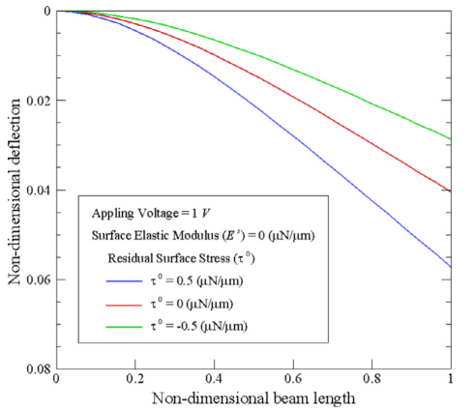
شکل 3: تنوع انحراف نوک بدون بُعد طول پرتو غیر بُعدی به‌عنوان تابعی از ($τ^{0}$) (ضخامت - 30 نانومتر و سطح ماژول الاستیک‌ها صفر است).
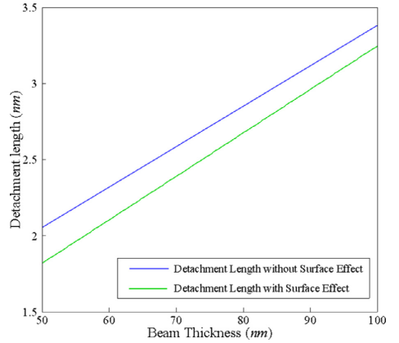
شکل 4: تاثیر اثرات سطح بر تنوع طول جدا شدن با ضخامت پرتو (ضخامت = 50 نانومتر)
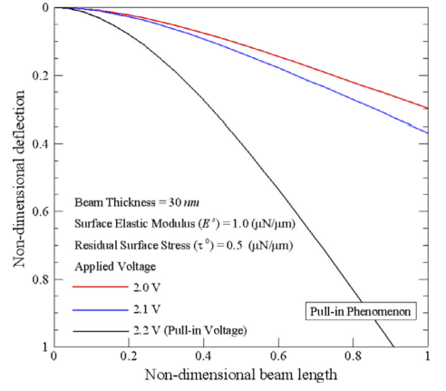
شکل 5: تنوع انحراف عرضی بدون بُعد طول پرتو غیر بُعدی به‌عنوان تابعی از ولتاژ اعمال شده.

4. نتیجه‌گیری
روش محاسباتی ترکیبی، تحول دیفرانسیل و تقریب تفاضل محدود استفاده شده در مطالعه و تجزیه‌وتحلیل رفتار غیرخطی یک پایه نانو پرتو الکترواستاتیکی فعال را به‌کار می‌گیرد. در روش محاسباتی، هر واژه در معادله غیر بُعدی از پایه نانو پرتو از روش پردازش تحول دیفرانسیل با توجه به طی زمان استفاده می‌کند. معادله تبدیل شده و سپس با استفاده از تقریب تفاضل محدود با توجه به (به‌عنوان مثال جهت محوری از پایه نانو پرتو) پردازش می‌شود. اعتبار طرح محاسباتی ترکیبی، در مقایسه نتایج عددی برای ولتاژ کشش از پایه نانو پرتو با نتایج به‌دست آمده با استفاده از HPM تایید شده است. تجزیه‌وتحلیل نشان می‌دهد که اثرات سطح به‌طور قابل توجهی ویژگی‌های پویای پایه نانو محرک را تحت تاثیر قرار می‌دهد. روش ارائه شده، برای بررسی اثرات سطح نانو پرتو و ضخامت طول پرتو بدون تحریک ولتاژ برای جدا شدن استفاده شده است. علاوه بر این، نشان داده شده است که پاسخ دینامیکی نانو پرتو را می‌توان به یک محدود ثبات با توجه به تنظیمات مناسب ولتاژ تحریک اعمال کرد. به‌طورکلی، نتایج این مطالعه تاییدی برای سودمندی طرح محاسباتی ترکیبی پیشنهادی برای مدل فعل و انفعالات پیچیده بین جفت الکترواستاتیک، نیروی کازیمیر و اثرات سطح است. در نتیجه، این روش نه تنها یک روش مناسب برای تجزیه‌وتحلیل ارائه شده است بلکه پاسخ غیرخطی پایه نانو پرتو از دیگر دستگاه‌های نانوساختار در نظر گرفته می‌شود.
References
[1] Taghavi N, Nahvi H. Pull-in instability of cantilever and fixed–fixed nano-switches. Eur J Mech: A/Solids 2013;41:123–33.
[2] Stampfer C, Jungen A, Linderman R, Obergfell D, Roth S, Hierold C. Nano-electromechanical displacement sensing based on single-walled carbon nanotubes. Nano Lett 2006;6(7):1449–53.
[3] Rutherglen C, Jain D, Burke P. Nanotube electronics for radiofrequency applications. Nat Nanotechnol 2009;4(12):811–19.
[4] Soroush R, Koochi A, Kazemi AS, Noghrehabadi A, Haddadpour H, Abadyan M. Investigating the effect of Casimir and van der Waals attractions on the electrostatic pull-in instability of nano-actuators. Phys Scr 2010;82(4):045801.
[5] Ramezani A, Alasty A, Akbari J. Closed-form solutions of the pull-in instability in nano-cantilevers under electrostatic and intermolecular surface forces. Int J Solids Struct 2007;44(14):4925–41.
[6] Ke CH, Pugno N, Peng B, Espinosa HD. Experiments and modeling of carbon nanotube-based NEMS devices. J Mech Phys Solids 2005;53(6):1314–33.
[7] Rotkin SV. Analytical calculations for nanoscale electromechanical systems. In: Proceedings of electrochemical society, 6; 2002. p. 90–7.
[8] Fatoorehchi H, Abolghasemi H, Rach R. An accurate explicit form of the Hankinson–Thomas–Phillips correlation for prediction of the natural gas compressibility factor. J Pet Sci Eng 2014;117:46–53.
[9] Fatoorehchi H, Abolghasemi H. Approximating the minimum reflux ratio of multicomponent distillation columns based on the Adomian decomposition method. J Taiwan Inst Chem Eng 2014;45(3):880–6.
[10] Fatoorehchi H, Zarghami R, Abolghasemi H, Rach R. Chaos control in the cerium-catalyzed Belousov–Zhabotinsky reaction using recurrence quantification analysis measures. Chaos Solitons Fractals 2015;76:121–9.
[11] Fatoorehchi H, Abolghasemi H. Series solution of nonlinear differential equations by a novel extension of the Laplace transform method. Int J Comput Math 2015 in press.
[12] Ma JB, Jiang L, Asokanthan SF. Influence of surface effects on the pull-in instability of NEMS electrostatic switches. Nanotechnology 2010;21(50):505708.
[13] Wang GF, Feng XQ. Surface effects on buckling of nanowires under uniaxial compression. Appl Phys Lett 2009;94(14):141913.
[14] Fu Y, Zhang J. Size-dependent pull-in phenomena in electrically actuated nanobeams incorporating surface energies. Appl Math Model 2011;35(2):941–51.
[15] Pukhov GE. Differential transformations and mathematical modelling of physical processes. Naukova Dumka, Kiev; 1986. (in Russian).
[16] Pukhov GE. Differential transforms of functions and equations. Naukova Dumka, Kiev; 1980. (in Russian).
[17] Chen CK, Lai HY, Liu CC. Numerical analysis of entropy generation in mixed convection flow with viscous dissipation effects in vertical channel. Int Commun Heat Mass Transf 2011;38(3):285–90.
[18] Liu CC, Lo CY. Numerical analysis of entropy generation in mixed-convection MHD flow in vertical channel. Int Commun Heat Mass Transf 2012;39(9):1354– 9.
[19] Liu CC, Chen CK. Modeling and simulation of nonlinear micro-electromechanical circular plate. Smart Sci 2013;1(1):59–63.
[20] Biazar J, Eslami M. Analytic solution for telegraph equation by differential transform method. Phys Lett A 2010;374(29):2904–6.
[21] Fatoorehchi H, Abolghasemi H, Magesh N. The differential transform method as a new computational tool for Laplace transforms. Natl Acad Sci Lett 2015;38(2):157–60.
[22] Fatoorehchi H, Abolghasemi H. Improving the differential transform method: a novel technique to obtain the differential transforms of nonlinearities by the Adomian polynomials. Appl Math Model 2013;37(8):6008–17.
[23] Bert CW. Application of differential transform method to heat conduction in tapered fins. J Heat Transf 2002;124:208–9.
[24] Nik HS, Effati S, Yildirim A. Solution of linear optimal control systems by differential transform method. Neural Comput Appl 2013;23(5):1311–17.
[25] Chen CK, Lai HY, Liu CC. Application of hybrid differential transformation/finite difference method to nonlinear analysis of micro fixed-fixed beam. Microsyst Technol 2009;15:813–20.

